Т.В. Коняева, Учитель математики
МАОУ «Гимназия № 31» г. Перми

ПРИМЕНЕНИЕ ИНФОРМАЦИОННЫХ ТЕХНОЛОГИЙ
НА УРОКАХ МАТЕМАТИКИ 5 КЛАССА

Одну из ведущих ролей в образовательном процессе занимают современные информационные технологии, которые позволяют заинтересовать детей математикой, способствовать их саморазвитию, расширить интеллектуальные возможности ребенка и сформировать умение пользоваться информацией, получать ее с помощью компьютера (интернета).
Использование современных информационных технологий
в образовании - это уже не новшество, а реальность сегодняшнего дня для всего цивилизованного мира.
Поэтому современный образовательный процесс трудно представить без качественного обеспечения учебными электронными материалами.
За последнее время увеличился перечень педагогических программных средств, как электронные учебные пособия, Интернет-сайты, тренажеры
и другие образовательные ресурсы.
Современный педагог должен уметь работать с информацией, которая необходима для реализации его профессиональной деятельности, решения его профессиональных задач. Образовательные Интернет-ресурсы призваны удовлетворять потребности пользователя в различных аспектах и сферах образовательной деятельности. Занятия с использованием ресурсов Интернета представляют собой сплав новых информационных технологий
с новыми педагогическими технологиями.
Использование современных информационных технологий на уроках математики способствует выполнению следующих основных задач:
1) формирование умений и навыков арифметических действий;
2) формирование умений и навыков чтения диаграмм, графиков, геометрических чертежей;
3) формирование устойчивой мотивации обучаемых путем использования
на занятиях материалов образовательных платформ с помощью сети Интернет и др.
Применение мультимедийных средств обучения создает наиболее благоприятные условия и способствует значительному повышению мотивации в процессе обучения математике.
Следует отметить, что время проявления повышенной внешней активности, стремления войти в контакт с возможно большим числом сверстников, время, когда дети начинают остро ощущать необходимость интеллектуального обеспечения своей деятельности характерно для учеников 5-х классов. Замечу, что игра развивает детскую наблюдательность
и способность определять свойства предметов, выявлять их существенные признаки.
Поэтому для организации настроя обучающихся на урок используется слайд игрового содержания, яркий, привлекающий внимание. Это могут быть ребусы, приглашения к игре и др.
Например:

Тема: «Треугольник и его виды» | 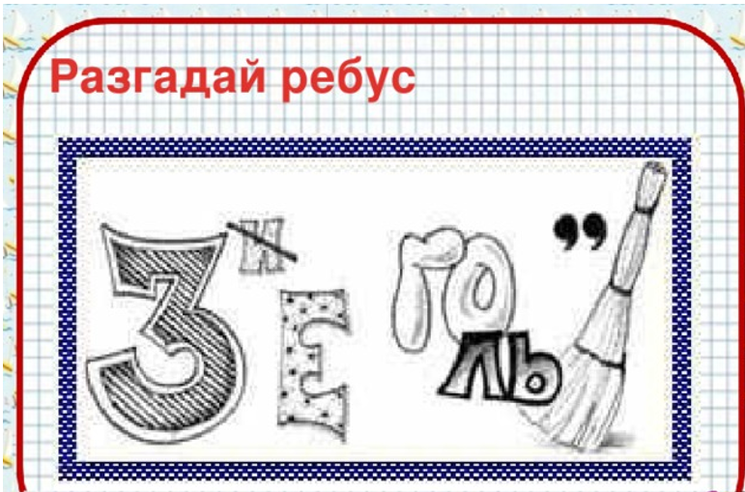
Тема: «Измерение углов. Транспортир.» | 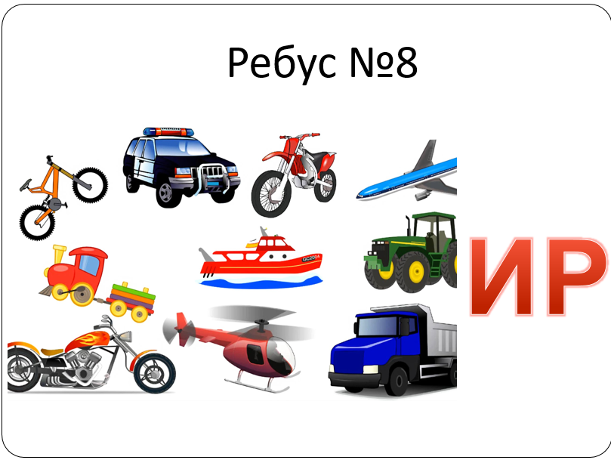
Тема: «Арифметические действия  с натуральными числами» | 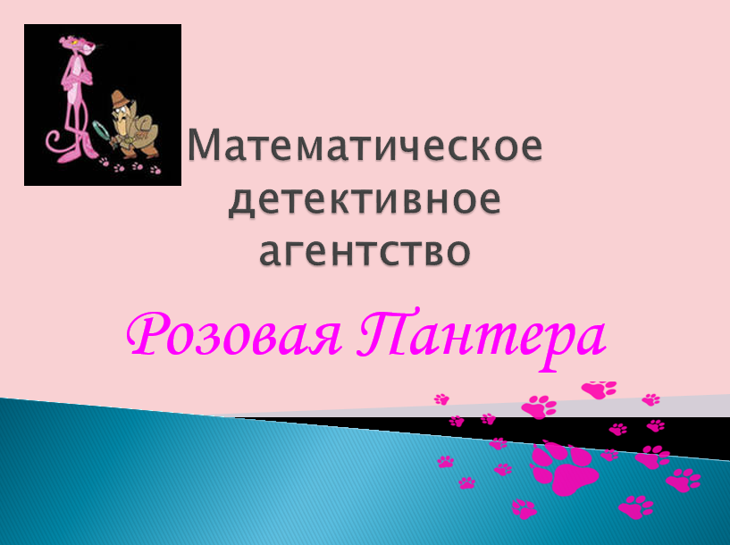
Тема: «Своя игра. Десятичные дроби». | 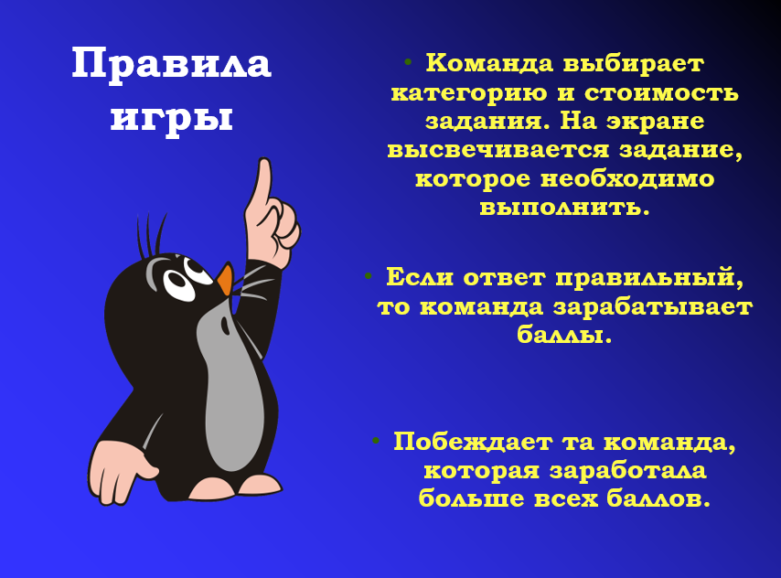
Тема: «Своя игра. Десятичные дроби». | 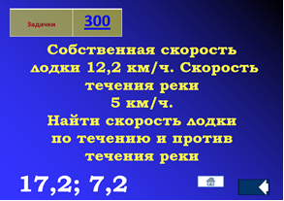

Анализ успеваемости обучающихся, проведенный в мае 2023 года, показал, что самыми эффективными и результативными стали уроки
в формате игровых ситуаций или сказок, уроков-путешествий, соревнований, работы в группах и в парах: «Путешествие в страну дробей» (5 класс), «Математическое детективное агентство Розовая Пантера» (5 класс), «Созвездие талантов» (5 класс), «Своя игра. Десятичные дроби» (5 класс)
и другие. В гимназии все кабинеты оснащены стационарным мультимедийным проектором, подключенным к компьютеру.
Итак, опираясь на статистические данные успеваемости обучающихся 5 «Г» класса, можно заключить, что приоритетными в работе учителя математики будут направления с использованием информационных технологий:
1) заранее подготовленные чертежи, схемы, текст позволяют экономить время урока, за счет чего повышается плотность урока;
2) сокращается время при выработке «технических» навыков учащихся;
3) увеличивается количество тренировочных заданий по теме;
4) обучение можно обеспечить материалами из удаленных баз данных, пользуясь средствами телекоммуникаций;
5) диалог с компьютером приобретает характер учебной игры,
и у большинства детей повышается мотивация учебной деятельности.
6) повышается концентрация внимания, улучшается понимание
и запоминание материала.
Использование информационных технологий в учебном процессе существенно дает свои результаты.

